MỘT SỐ LƯU Ý KHI CẬP NHẬT PHẦN MỀM
QUẢN LÝ QUÁ TRÌNH THỤ LÝ, TỔ CHỨC THI HÀNH ÁN

I. ĐỐI VỚI CÁN BỘ THỤ LÝ, RA QUYẾT ĐỊNH THI HÀNH ÁN, ĐỀ NGHỊ PHÂN LOẠI ÁN CHÍNH XÁC, TRÁNH NHẦM LẪN GIỮA ÁN HÔN NHÂN, DÂN SỰ, KINH DOANH THƯƠNG MẠI..
II. HƯỚNG DẪN CHI TIẾT CHẤP HÀNH VIÊN NHẬP HỒ SƠ THI HÀNH ÁN
- Phần 1: ĐĂNG NHẬP
Bước 1: Vào ID của Chấp hành viên
Bước 2: Quản lý thông tin thụ lý THA -> Danh sách hồ sơ phải thi hành án
Tại phần Kết quả tìm kiếm phần Tổng số bản ghi chính là tổng số hồ sơ thi hành án.
- PHẦN 2: NHẬP TIỀN VÀ TÀI SẢN CHO HỒ SƠ THI HÀNH ÁN
Bước 1: chọn vào biểu tượng ở hồ sơ thi hành án sẽ hiện ra cửa sổ TIỀN VÀ TÀI SẢN
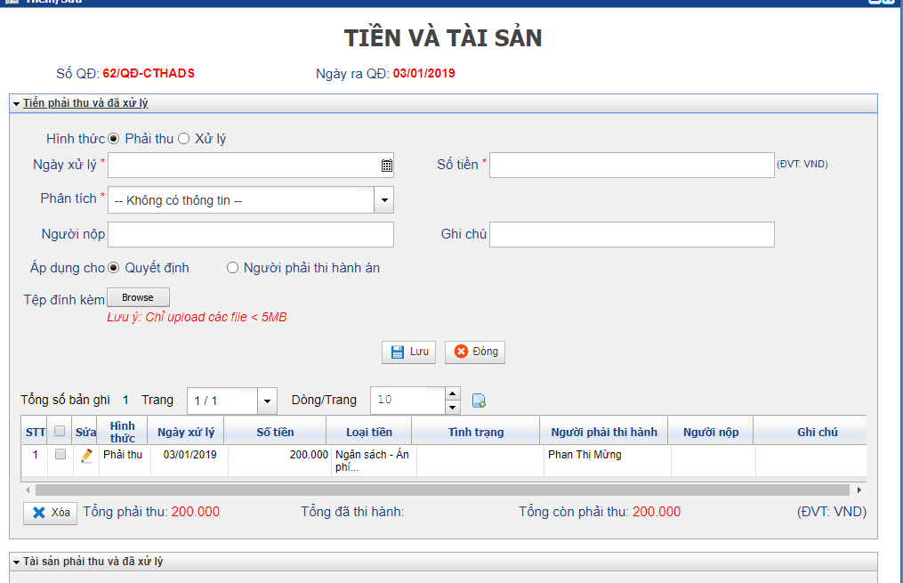
Bước 2: Tại phần Tiền phải thu và đã xử lý
* Để nhập số tiền phải thu của hồ sơ thi hành án ta thực hiện như sau:
1. Hình thức: chọn Phải thu
2. Ngày xử lý: là ngày ra Quyết định thi hành án
3. Số tiền: là số tiền phải thi hành án (đơn vị tính: đồng)
4. Phân tích: Tại phần này, các CHV lưu ý:
- Đối với án Chủ động nhập từ Ngân sách – Án phí đến Ngân sách – Truy thu (không nhập Thu cho cá nhân và Thu cho cơ quan, tổ chức), cụ thể:
+ QĐ THA tuyên: Án phí thì nhập Ngân sách - Án phí
+ QĐ THA tuyên: Lệ phí thì nhập Ngân sách – Lệ phí
+ QĐ THA tuyên: Phạt, Phạt bổ sung thì nhập Ngân sách – Phạt
+ QĐ THA tuyên: Tịch thu, Sung công quỹ NN thì nhập Ngân sách – Tịch thu
+ QĐ THA tuyên: Truy thu thì nhập Ngân sách – Truy thu
+ QĐ THA tuyên: Hoàn trả, trả lại thì nhập Ngân sách – Thu khác
- Đối với án Theo đơn nhập Thu cho cá nhân và Thu cho cơ quan, tổ chức (không nhập thu Ngân sách - …)
5. Người nộp và ghi chú: không cần nhập
6. Áp dụng:
- Đối với hoàn trả, trả lại thì chọn áp dụng là Quyết định
- Đối với các khoản khác thì chọn áp dụng là Người phải thi hành án
Sau khi chọn áp dụng cho Người phải thi hành án, bảng kê người phải thi hành án hiện ra. Tại đây chọn vào người phải thi hành án (ô vuông trước họ và tên).
- Tiếp theo chọn Lưu.
* Để nhập số tiền đã xử lý của hồ sơ thi hành án ta thực hiện như sau:
1. Hình thức: chọn Xử lý
2. Ngày xử lý: là ngày thu được tiền hoặc ra quyết định (Quyết định chưa có đk, Quyết định hoãn, đình chỉ, ủy thác,….)
3. Số tiền: là số tiền đã thu hoặc ra quyết định (Quyết định chưa có đk, Quyết định hoãn, đình chỉ, ủy thác,….) (đơn vị tính: đồng)
4. Phân tích: phân tích giống phân tích ở phần phải thu
5. Tình trạng: Chọn tình trạng thích hợp. Nếu thu tiền hoặc kết chuyển tiền thì nhập thực thu, nếu ra quyết định về phần tiền đó (như Quyết định chưa có đk, Quyết định hoãn, …) thì nhập đúng theo Khoản của Quyết định.
6. Người nộp và ghi chú: không cần nhập
7. Áp dụng:
- Đối với hoàn trả, trả lại thì chọn áp dụng là Quyết định
- Đối với các khoản khác thì chọn áp dụng là Người phải thi hành án
Sau khi chọn áp dụng là Người phải thi hành án, bảng kê người phải thi hành án hiện ra. Tại đây kích chọn vào người phải thi hành án (ô vuông trước họ và tên).
- Tiếp theo chọn Lưu.
Bước 3: Tại phần Tài sản phải thu và đã xử lý
Đối với các Quyết định thi hành án có tài sản thì ta cần phải có Phiếu nhập kho từ kế toán nghiệp vụ để nhập, tránh trường hợp lệch báo cáo với kế toán nghiệp vụ
* Để nhập số tài sản phải thu của hồ sơ thi hành án ta thực hiện như sau:
1. Hình thức: chọn Phải thu
2. Ngày xử lý: là ngày ra Quyết định thi hành án
3. Loại tài sản: chọn theo Quyết định thi hành án
- Quyết định thi hành án tuyên Trả lại tài sản hoặc trả lại tài sản nhưng giữ lại để đảm bảo THA thì chọn hoàn trả
- Quyết định thi hành án tuyên Tiêu hủy tang vật thì chọn xử lý v/c, t/s
- Quyết định thi hành án tuyên Tịch thu sung công quỹ thì chọn thu tài sản
- Quyết định thi hành án tuyên Thu hồi đất thì chọn thu hồi đất
4. Số lượng, đơn giá: Nhập số lượng và đơn giá phù hợp để khi thành tiền bằng tổng số tiền tang vật, tài sản theo Phiếu nhập kho.
Ví dụ: QĐTHA tuyên hoàn trả cho A 1 áo sơ mi, 1 điện thoại, 1 CMND. Phiếu nhập kho định giá 1 áo sơ mi 10.000đ, 1 điện thoại 50.000đ, 1 CMND 1.000đ, tổng 3 tài sản trên là 61.000đ.
Thì CHV có thể nhập như sau: Số lượng: 01, đơn giá: 61.000đ => thành tiền: 61.000đ
5. Phân tích: Tại phần này, các CHV lưu ý:
- Đối với án Chủ động nhập từ Ngân sách – Án phí đến Ngân sách – Truy thu (tuyệt đối không nhập Thu cho cá nhân và Thu cho cơ quan, tổ chức vì sẽ làm lệch báo cáo giữa các mẫu 3,4 và 5)
+ Quyết định thi hành án tuyên: trả lại, tiêu hủy thì chọn Ngân sách – thu khác
+ Quyết định thi hành án Tịch thu sung công quỹ thì chọn Ngân sách – Tịch thu
- Đối với án Theo đơn nhập Thu cho cá nhân và Thu cho cơ quan, tổ chức (tuyệt đối không nhập thu Ngân sách - … vì sẽ làm lệch báo cáo giữa các mẫu 3,4 và 5)
6. Người nộp và ghi chú: không cần nhập

7. Áp dụng:
- Đối với hoàn trả, trả lại, tiêu hủy thì chọn áp dụng là Quyết định
- Đối với các khoản khác thì chọn áp dụng Người phải thi hành án
Sau khi kích áp dụng cho Người phải thi hành án, bảng kê người phải thi hành án hiện ra. Tại đây kích chọn vào người phải thi hành án (ô vuông trước họ và tên).
- Tiếp theo chọn Lưu.
* Để nhập số tài sản đã xử lý của hồ sơ thi hành án ta thực hiện như phần nhập tiền đã xử lý
PHẦN 3: CẬP NHẬT KẾT QUẢ VỀ VIỆC CHO HỒ SƠ THI HÀNH ÁN
Bước 1: chọn vào biểu tượng ở hồ sơ thi hành án sẽ hiện ra cửa sổ CẬP NHẬT KẾT QUẢ THI HÀNH ÁN
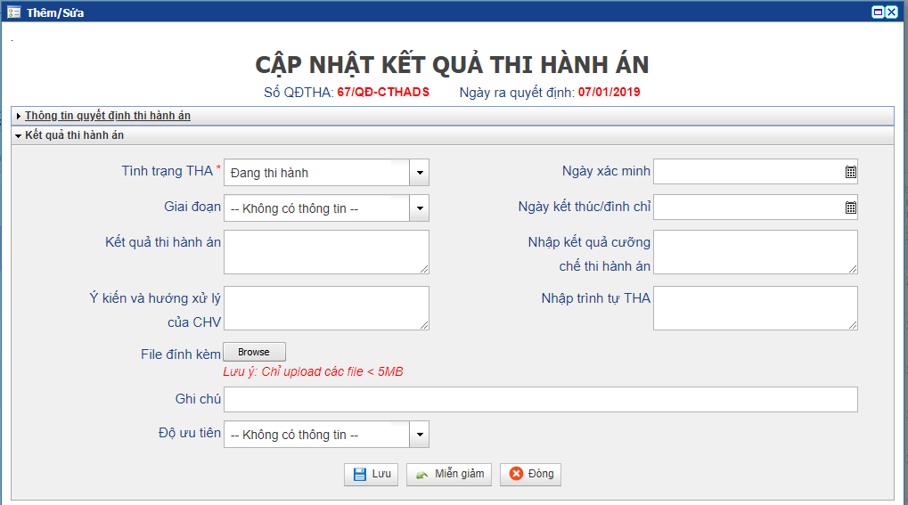
Bước 2:
* Đối với hồ sơ đang thi hành thì không cần nhập phần này.
* Đối với các hồ sơ thi hành xong, hoãn, đình chỉ, chưa có điều kiện,… thì tiến hành bước này.
Chọn phần tình trạng cho hồ sơ và lưu.
Riêng tình trạng thi hành xong thì nhập thêm ngày kết thúc hồ sơ và lưu.

* Sau khi đã nhập xong tiền và việc của hồ sơ thi hành án, CHV có thể xuất báo cáo thống kê để kiểm tra từ mẫu 1-7. Nên kiểm tra kỹ mẫu 3,4 và 5 để xem đã chính xác giữa các mẫu với nhau chưa.

